**BÀI TẬP DEBUG DÀNH CHO FRESHER MISA**

1. **Lỗi hiển thị thông tin NGÀY SINH:**

* **Dữ liệu ngày sinh trên tệp nhập khẩu và trên chương trình sau khi xử lý không khớp nhau. Cụ thể:**

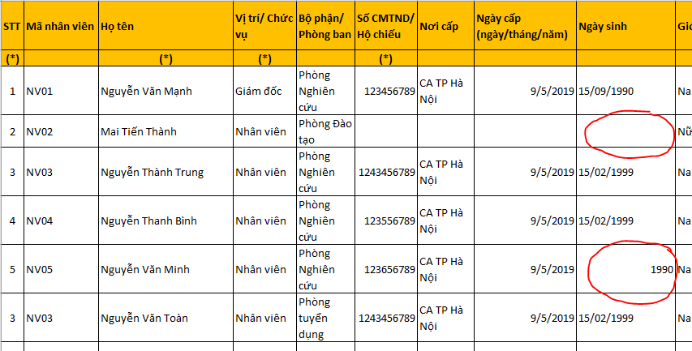

Dữ liệu trên tệp

Dữ liệu trên chương trình.

* + Ngày sinh của Nhân viên Mai Tiến Thành **để trống** trên tệp. Nhưng trên chương trình hiển thị là **01/01/1970**.
  + Ngày sinh của nhân viên Nguyễn Văn Minh nhập là **1990** nhưng trên chương trình hiển thị là **12/06/1905**.
* **Yêu cầu sửa lỗi**:
  + Nếu Ngày sinh trên tệp để trống thì trên chương trình cũng phải để trống.
  + Nếu chỉ nhập năm sinh trên tệp nhập khẩu thì trên chương trình phải hiển thị là 01/01/1990 (VD trường hợp nhập năm sinh là 1990).

1. **Thông tin Chức vụ**:

* **Trên tệp nhập khẩu có dữ liệu tên Chức vụ của các nhân viên nhưng trên chương trình lại không hiển thị**.

* **Yêu cầu sửa lỗi:**
  + Nếu tên chức vụ không có trong database (Bảng Position) thì bỏ trống.
  + Nếu tên chức vụ trên tệp nhập khẩu có trong Database thì phải hiển thị tương ứng tên chức vụ trên chương trình.

1. **Lỗi giao diện và dữ liệu combobox giới tính:**

* Click button Thêm nhân viên, Mở Form Thêm nhân viên.
* Mở combobox chọn giới tính:

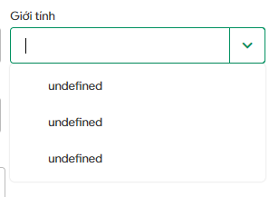

* + - Lỗi: các dòng dữ liệu hiển thị là **undefined**.
    - Yêu cầu sửa: các dòng dữ liệu cần hiển thị chính xác các lựa chọn là: Nam, Nữ, Khác.
* Tiếp tục chọn 1 dòng bất kỳ trong combobox giới tính, sau đó mở lại combobox:

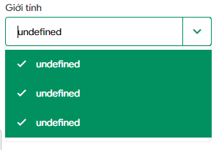

* + - Lỗi: Tất cả các bản ghi đều thể hiện được chọn như hình.
    - Yêu cầu sửa: Chỉ dòng dữ liệu nào đã chọn mới có style thể hiện được chọn như sau:

**Yêu cầu chung:**

* Fresher viết báo cáo bao gồm:
* Mô tả **LUỒNG** thực hiện đọc dữ liệu từ tệp và hiển thị lên chương trình. Từ khi chọn tệp dữ liệu đến khi chương trình xử lý dữ liệu và trả về cho Client.
  + VD:
    - Chọn tệp dữ liệu.
    - Gọi đến Api …./employee…
    - Service thực hiện đọc dữ liệu trong tệp…
    - Base thực hiện xử lý dữ liệu:….
    - …
* Báo cáo sử lỗi:
  + - Nguyên nhân lỗi: (Lỗi lập trình, html, hàm nào gây ra lỗi?)
      * Lỗi do lập trình, dev thi công không tốt.
      * Hàm gây ra lỗi: getName.
    - Giải pháp thi công/ sửa lỗi: (VD: Sửa ở đâu? Hàm nào (**chụp hình đoạn mã trước và sau khi sửa**?) –> Gợi ý sử dụng **https://xmind.works** online viết GPTC.
    - Phạm vi ảnh hưởng: (Có sửa trong hàm chung không? Hàm đó ảnh hưởng đến các phần nào trong Project).

**HẾT**